C# Avanzato (The Ultimate c# series with Mosh)

# Generic

## Dichiarare ed istanziare generic

Esempio di una semplice lista:

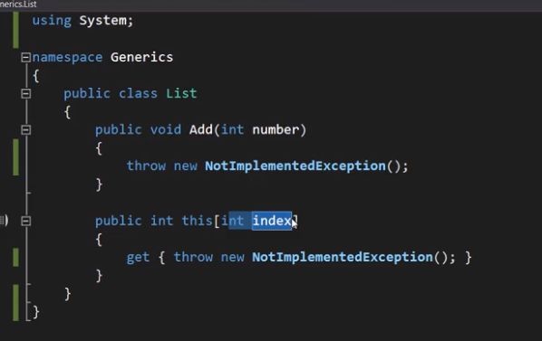

Una lista di libri:

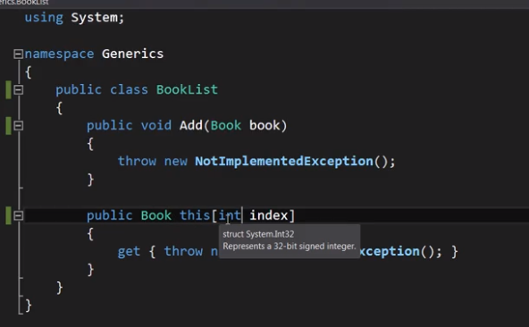

Ogni volta dobbiamo creare una lista separata… per ogni tipo..è un problema…

Un modo per fixare il problema una volta era la lista di oggetti….

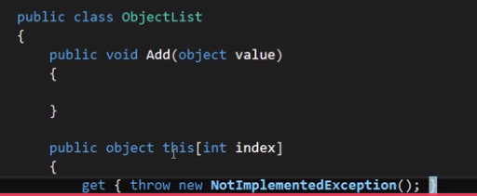

Ma qui si introducono due problemi: performance (boxing unboxing) e tipizzazione debole.

Con i generic si risolvono i problemi di cui sopra:.

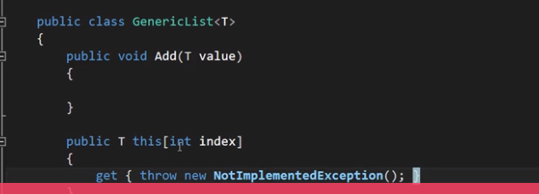

Quest era l’istanza delle classi di lista interi e libli istanziate di prima,

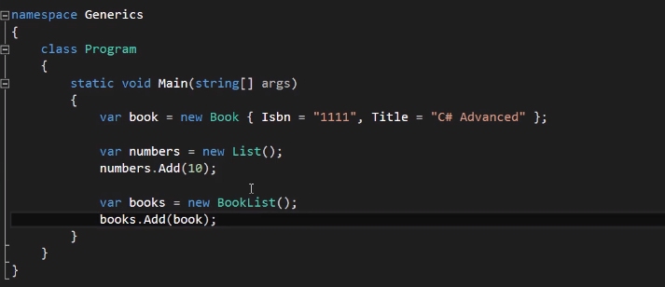

ma vediamo coi generic come si istanziano:

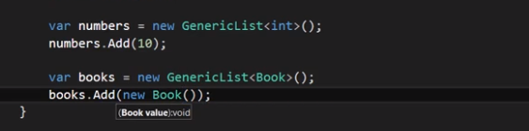

In generale i generici si usano nella pratica più che si creano, infatti dentro system.collections.generic abbiamo un sacco di classi generiche.

Possiamo avere più di un parametro generico:

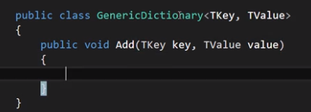

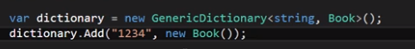

## Constraints (vincoli)

Questo esempio non può funzionare perché a questo livello c# non conosce il tipo e quindi per lui sono object (ed un oggetto non può essere comparato.

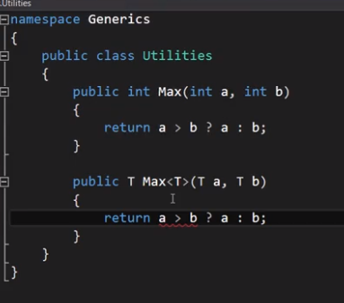

Ma se diciamo che il tipo deve essere comparabile con un vincolo risolviamo: …. Notiamo in oltre che abbiamo definito un generico dentro una classe non generica che è perfettamente lecito.

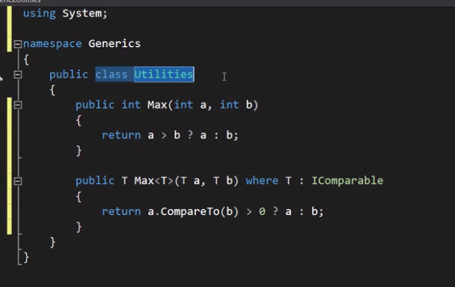

In alternativa possiamo inserire il tipo generico a livello di classe in questo modo:

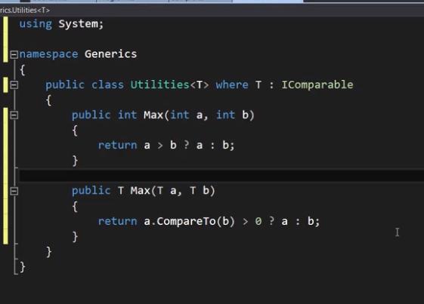

Questi sono i vincoli che possiamo definire:

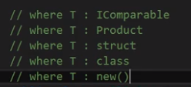

Interfaccia, classe di un certo tipo, struttura (value type), classe (reference type), oppure un oggetto con un costruttore di default.

### Esempio di vincolo su classe:

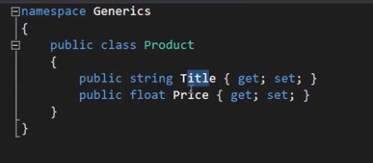

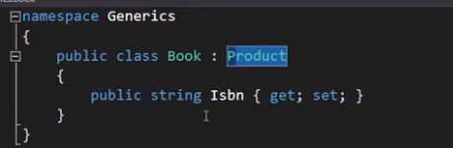

Poiché il vincolo è su product, se cerchiamo di impostare Isbn non possiamo chiaramente…:

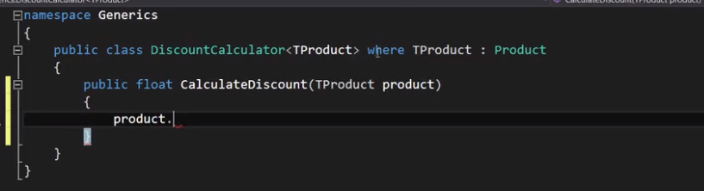

### esempio di vincolo su value type

un value type non può essere nullo, creaiamo come esempio una classe per trasformare in nullable un type value, lo facciamo gestendo internamente alla classe una variabile object (di tipo riferimento.

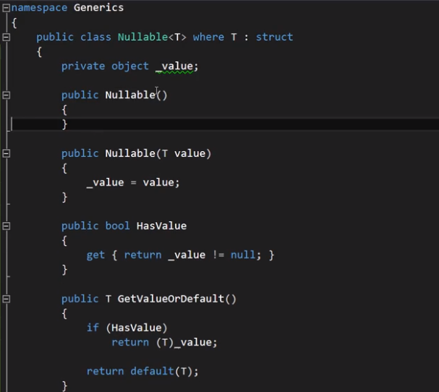

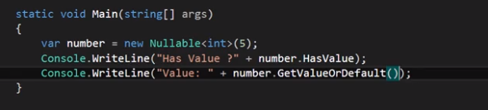

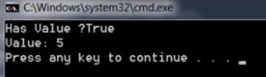

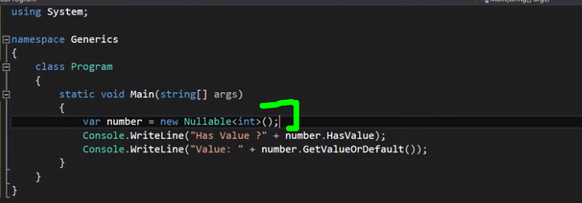

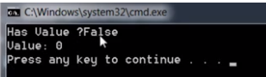

Questa classe fa gia parte del dot net framework:

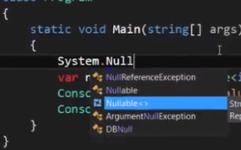

### Come istanziare un generic a livello generico

Non si può senza inserire un vincolo che dica che il generico ha un costruttore di default, altrimenti chiaramente, senza costruttore non è istanziabile.

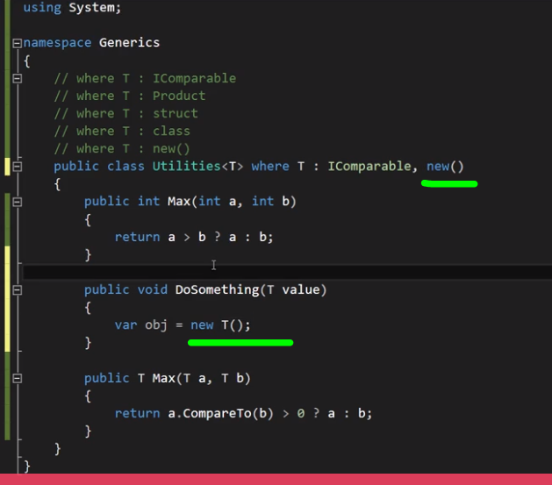

## Delegates

Cosa è un delegate? Un delegate è un puntatore ad una funzione:

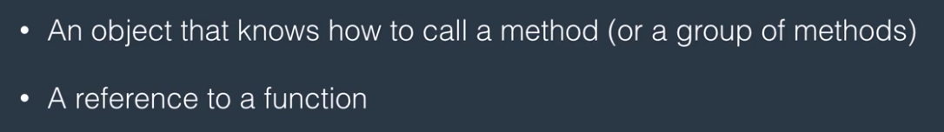

Server per creare applicazioni estensibili e flessibili.

### Esempio di delegate (che spiega quanto l’applicazione diventa flessibile ed estensibile con l’uso del medesimo)

Ora lo vediamo con un esempio…:

abbiamo un photoprocessor che applica dei filtri ad una foto

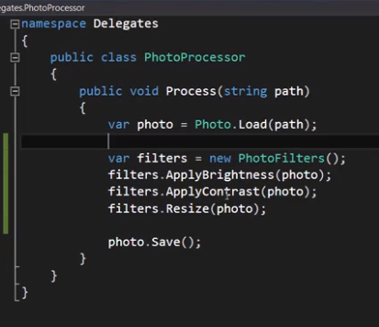

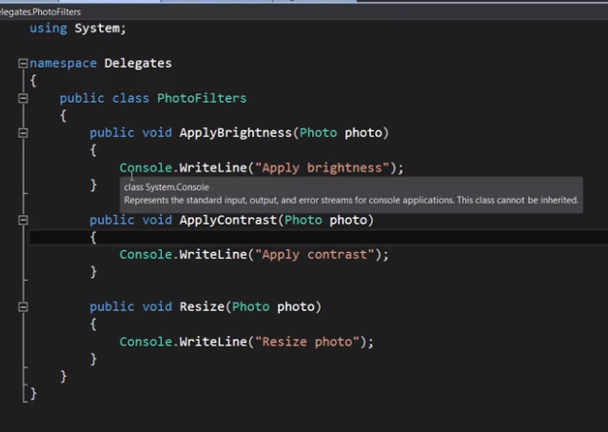

Questo codice ha un problema, non è estendibile… infatti se ho bisogno di un altro filtro come faccio? Dovrei aggiungere il filtro ricompilare e ridistribuire di nuovo il filtro.

Con i delegate si può rendere più flessibile il componente così ogni utilizzatore può creare i suoi filtri liberamente. Si potrebbe usare il polimorfismo per ottenere questo ma qui usiamo i delegates.

Modifichiamo il photoprocessor dichiarando un delegate, passandolo al costruttore ed invocandolo dentro al metodo process.

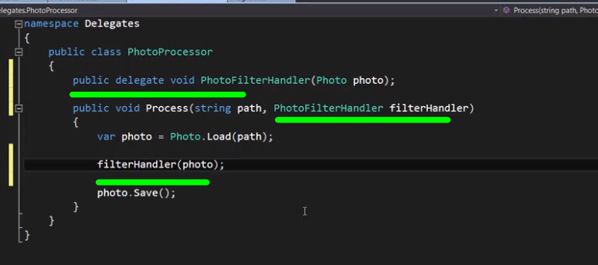

E questo è il client dove associamo il delegate ad una routine del client con la stessa firma e successivamente invochiamo il metodo process passando il delegate:

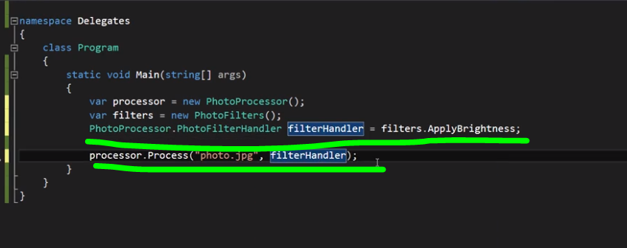

Possiamo associare più funzioni al delegate in modo che vengano chiamate quando viene invocato il delegate dentro process.

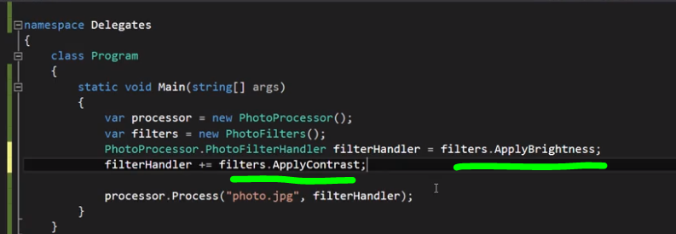

Addirittura posso aggiungere un mio nuovo filtro che non fa parte della libreria photofilters compilata con il photoprocessor:

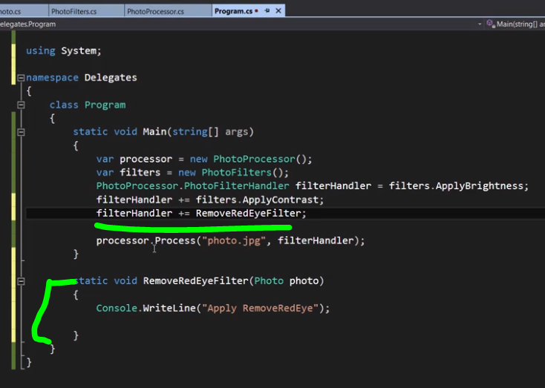

Ora è chiaro come attraverso i delegates le applicazioni possano essere estensibili e flessibili.

Se andiamo in debug notiamo che il delegate deria da multicastDelegate, che a sua volta derica da delegate il quale ha method e target rispettivamente il metodo associato al delegate e la classe in cui è definita la funzione associata.

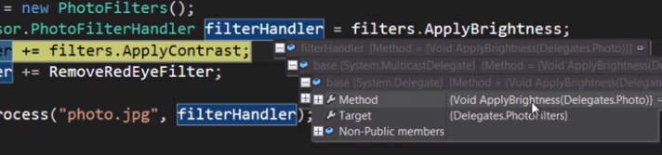

Poiché deriva da multicast delegate ha una invocationlist che contiene le invocazioni:

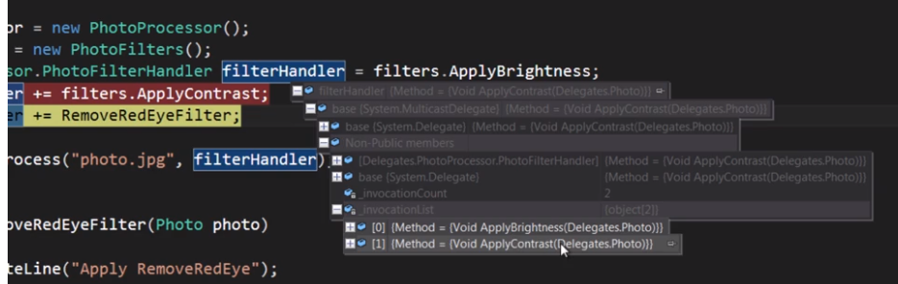

Al posto di usare un delegate custom nostro possiamo evitare di dichiararlo ed utilizzare i delegate generici messi a disposizione da entity framework.

### Action (delegate generico)

Action (ha 16 overload) ossia prende da uno a 16 parametri generici in entrata

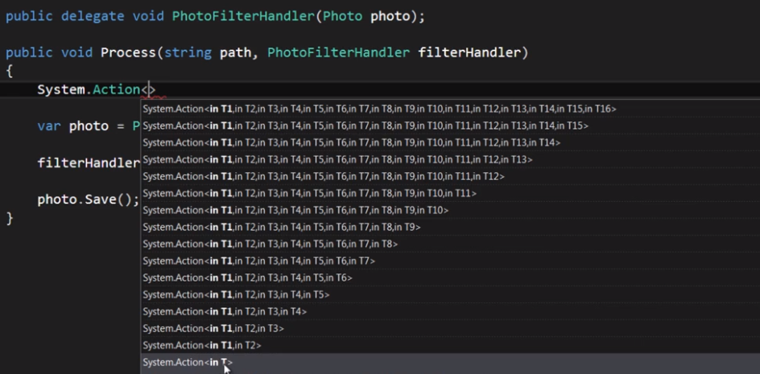

Quindi possiamo modificare il nostro photoprocessor usando Action:

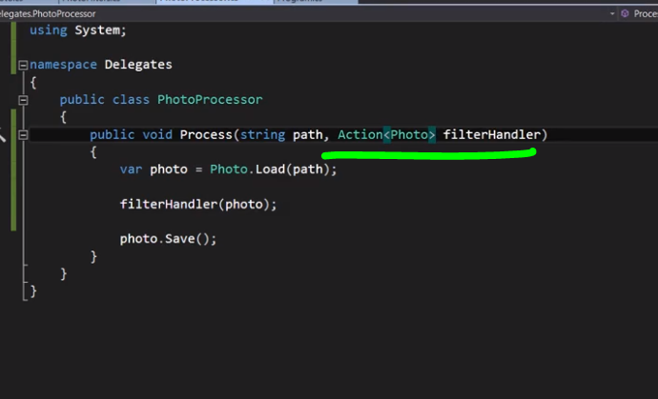

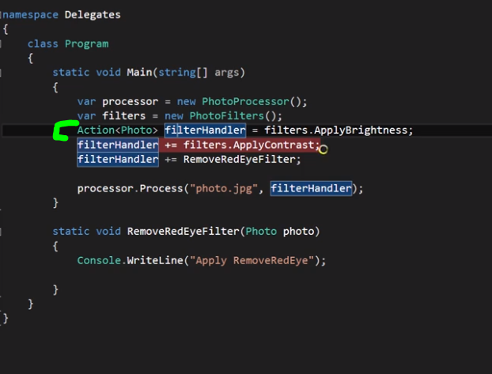

### Func (delegate generico)

Func punta ad un metodo che ritorna un valore:

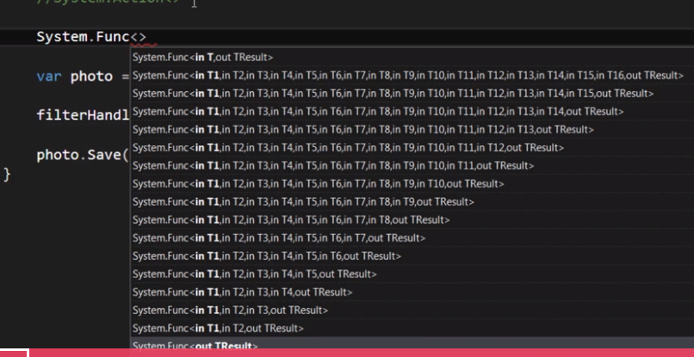

Quello che abbiamo fatto coi delegate potevamo ottenerlo con le interfacce… che pattern usare allora?:

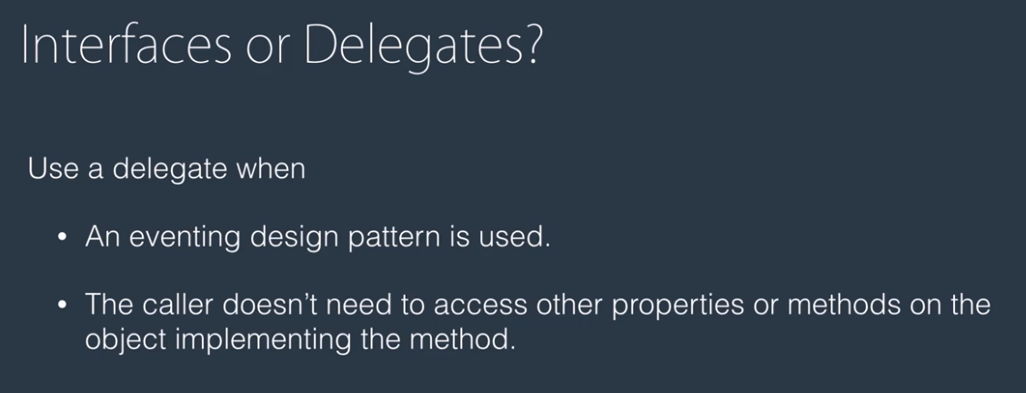

## Lambda expressions

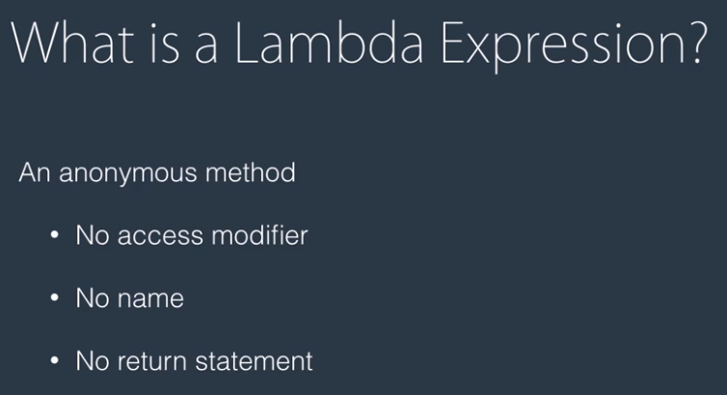

Le usiamo perché sono comode, risparmiamo codice, sono più leggibili.

Ad esempio prendiamo questo codice:

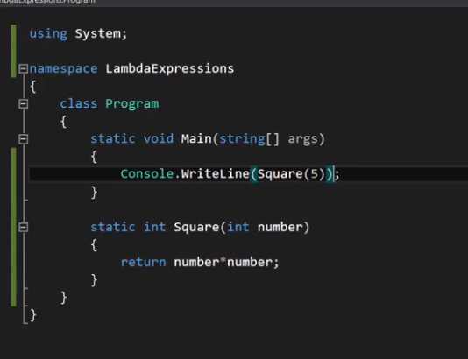

Possiamo scriverlo così:

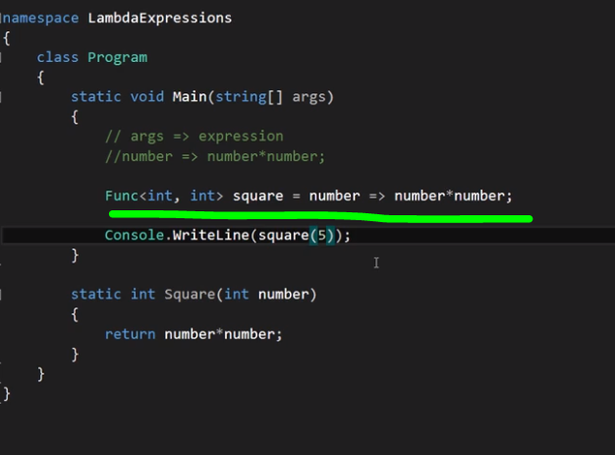

La lambda expression acccede alle variabili o costanti definite nella funzione chiamante:

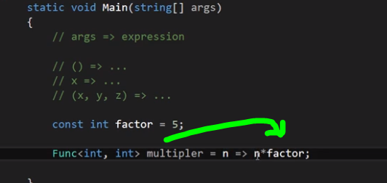

### Predicate (delegate generico)

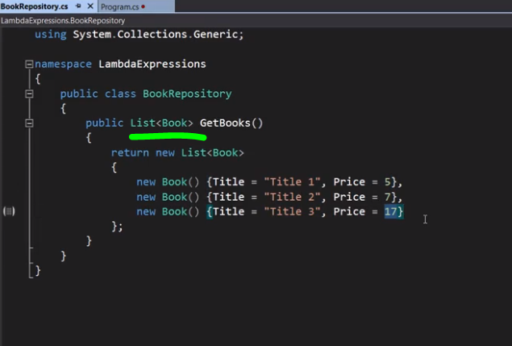

Qui si vede che T è book (lambdaexpression è il nome della solution)

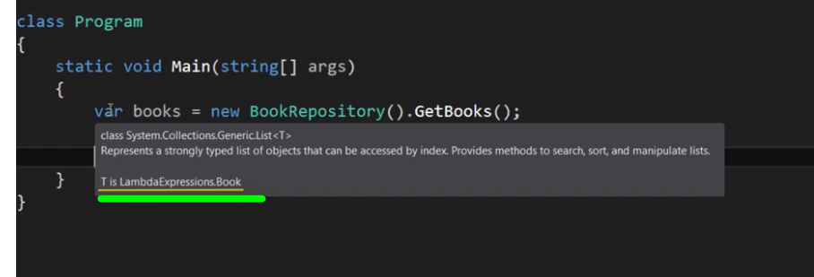

Abbiamo una serie di oggetti per filtrare la collezione…

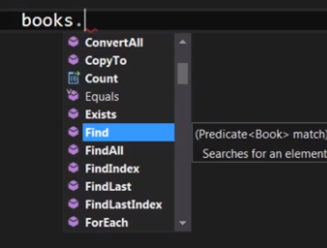

questo è linq…ma linq fa uso di lambda expression…in particolare di una lambda expression generica che prende degli argomenti e ritorna un boolean: in questo caso il predicate è utilizzato per creare un filtro (se la funzione filtro passata come argomento torna tru per ogni oggetto su cui itera il metodo find.

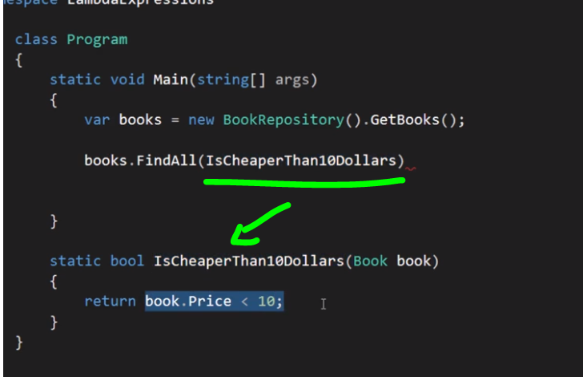

Si può scrivere in modo meno verboso con una lambda expression:

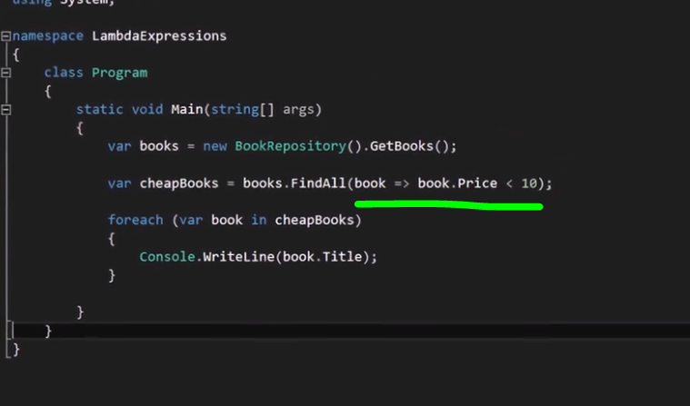

## Events and Delegates

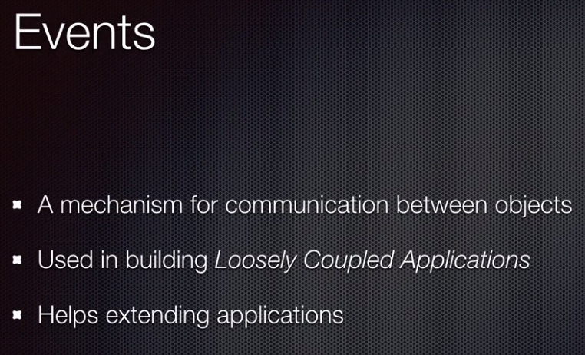

Vediamo cosa significa disaccoppiare e rendere estensibile e maggiormente flessibile una applicazione con eventi:

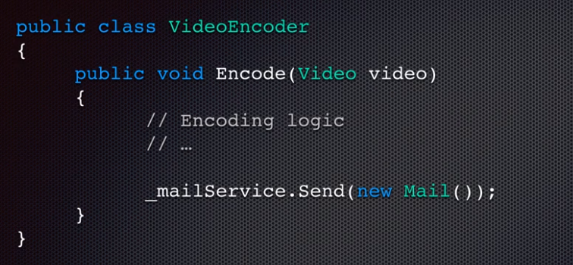

Qui abbiamo una applicazione che fa l’encoding di un video ed alla fine spedisce una mail, ma si vorrebbe un giorno cambiare il comportamento della spedizione spedendo per esempio un sms. Anche qui se vogliamo aggiungere la funzionalità occorre ricompilare.

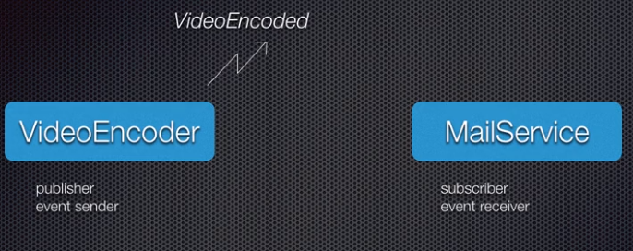

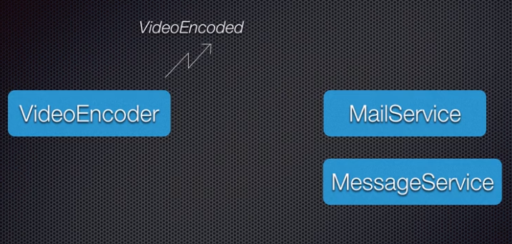

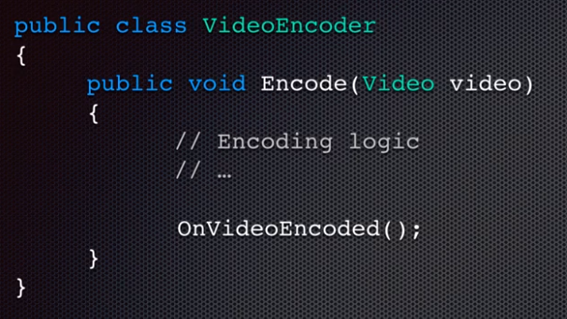

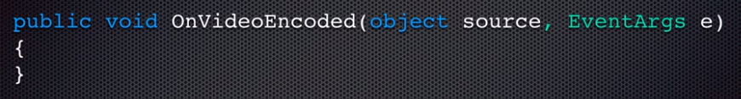

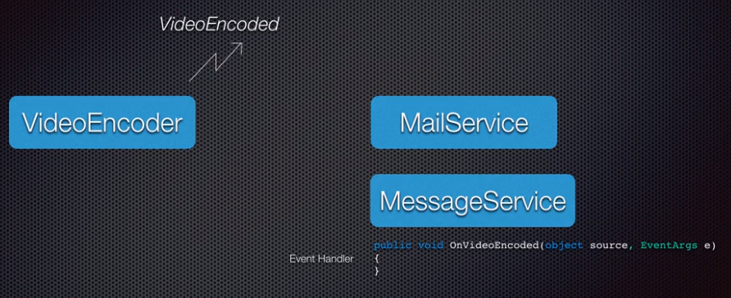

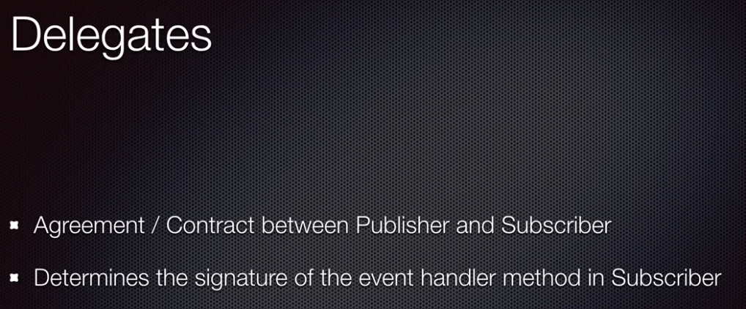

Facciamo un esempio…importante! Rispettare le convenzioni di nome : se il nome dell’evento si chiama videoEncoded il delegate si chiamerà VideoEncoded**EventHandler** e verrà scatenato da una rutine protected virtual che inizia con On e poi il nome dell’evento.

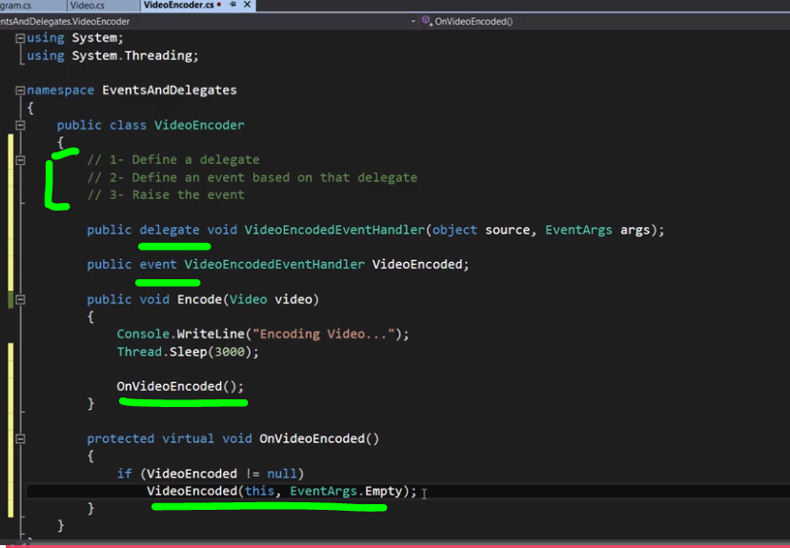

Ecco il client con il sottoscrittore dell’evento:

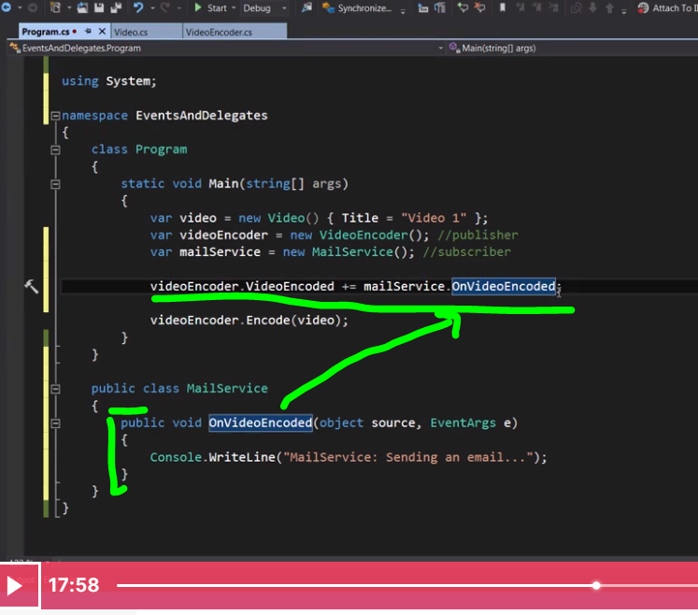

Attenzione, questa la differenza con semplice delegate! Quando l’encode del file finisce viene chiamata onvideoencode nel publisher **e qui viene verificato che vi siano dei sottoscrittori (VideoEncoded!=null)**

Volendo netframework ha aggiunto due delegate builtin, di cui uno generico; cosa si passa al generico? L’eventuale eventarg se c’è altrimenti si usa quello non generico; quindi le due righe qui sotto sono equivalenti:

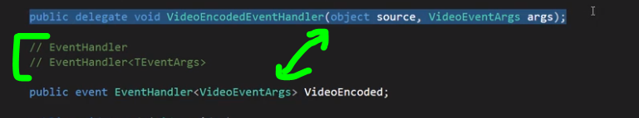

## Extension methods

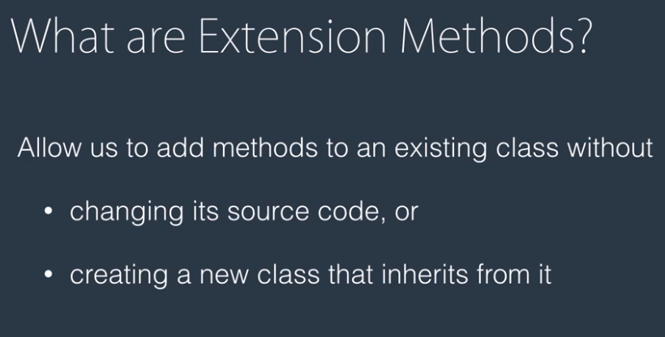

Supponiamo di voler aggiungere alla classe string un metodo per tagliare del testo lungo, si potrebbe pensare di aggiungere una classe derivata che specializza string ma string non si può ereditare:

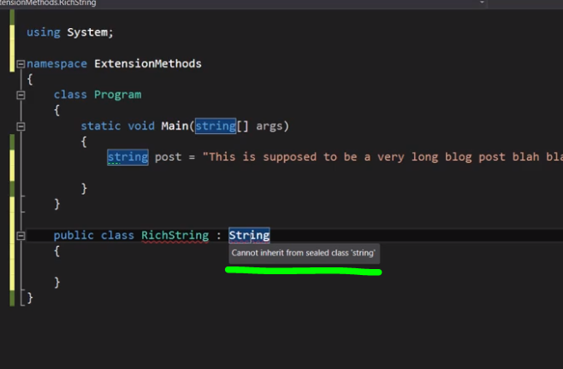

Come facciamo?

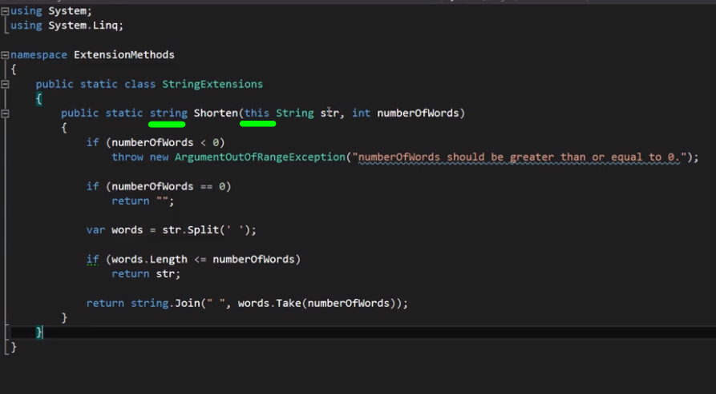

Siccome string viene definito in system è meglio mettere dentro questo namespace anche l’extension method, così non dobbiamo importare tanti altri namespace nel client se utilizziamo l’extension method.

Un’altra cosa da saper è che si tratta di static method.

Microsoft suggerisce di usare extension method solo quando veramente non ne puoi fare a meno perché possono rompersi se microsoft aggiunge nelle versioni successive dei metodi omonimi, l’approccio migliore consiste nel creare un nuovo tipo che eredita dalla classe che si vuole estendere, se questa non è ereditabile allora solo allora creare extension method.

## Linq

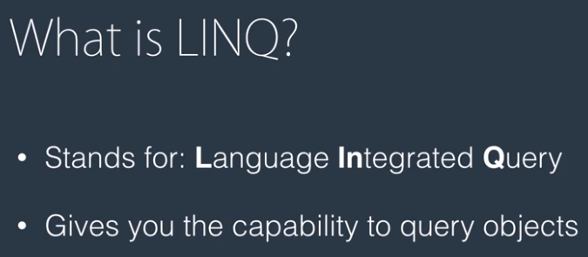

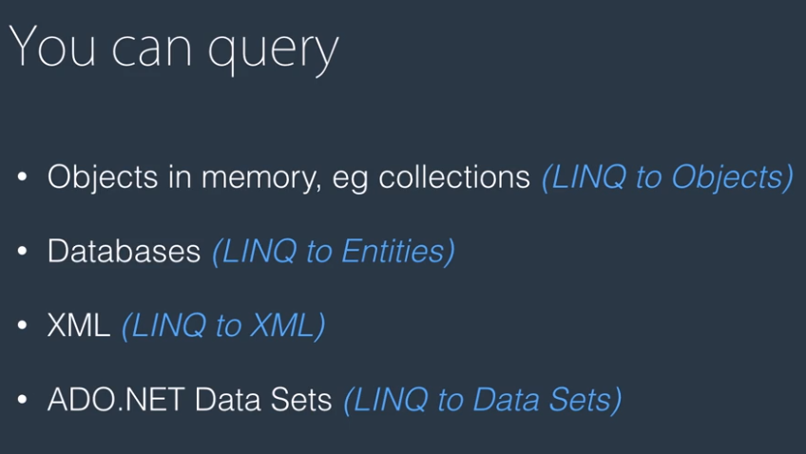

Prendiamo questo codice per estrarre i libri meno costosi di 10 dollari:

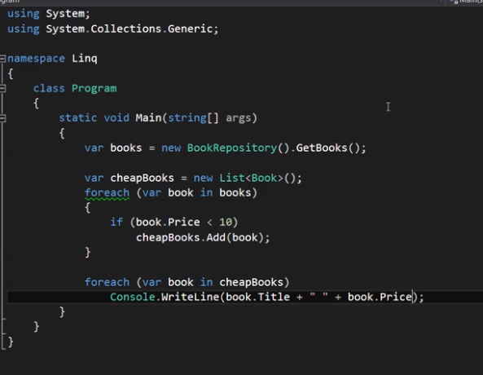

Possiamo concatenare:



Poi abbiamo select che ci permette di trasformare l’oggetto in output:



Abbiamo le due sintassi linq

Linq extension method

Linq query operator

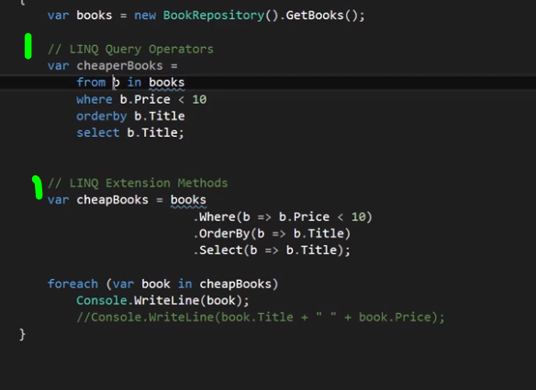

Diciamo che la sintassi lambda è più potente in quanto ci sono metodi che fanno operazioni che linq to query non può fare ma in alcuni scenari quando occorre raggruppare la sintassi qery operators è più pulita e comprensibile.

Stessa cosa di where ma ritorna un singolo book:

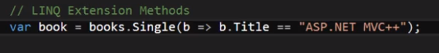

Se il book non c’è torna errore

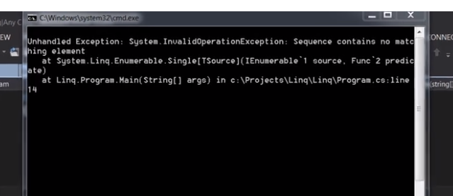

In questo caso con single or default non crescia ma ritorna null:



Poi abbiamo

First e First or default

Last or LastOfDefault

Skip and take

Count

Max

## Nullable Types

Un value type non hanno null, ma in alcuni casì hai bisogno che il tuo value type gestisca il null, quando per esempio si ha a che fare con il database.

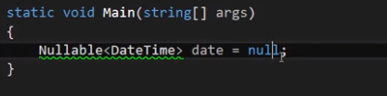



Se accediamo alla proprietà value di un oggetto dobbiamo essere sicuri che abbia un valore altrimenti avremo una eccezione.

Percui il modo migliore per recuperare un valore è usare getvalueordefault

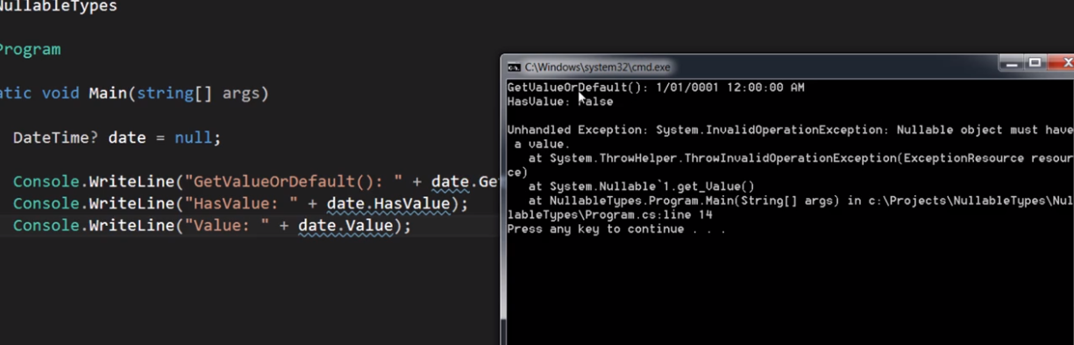

Assegnazione di un nullable ad un non nullable genera un errore a meno che non usiamo getvalueordefault:

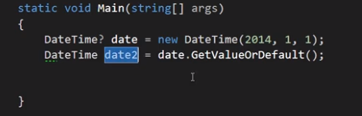

Operatore coaleshing:

al posto di questo codice

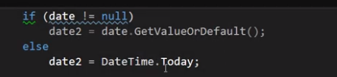

Oppure:



Così:

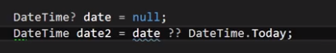

## Dynamic

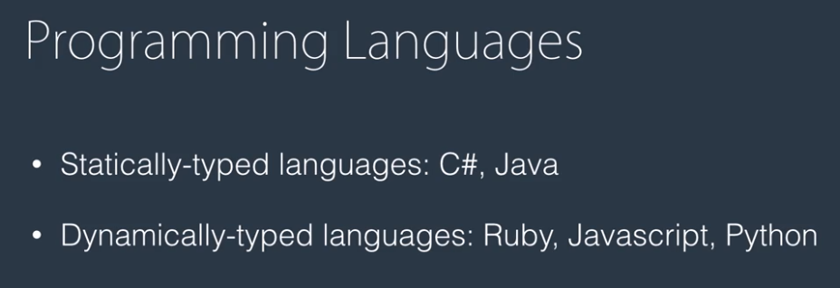

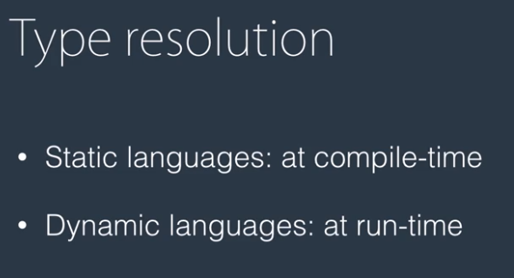

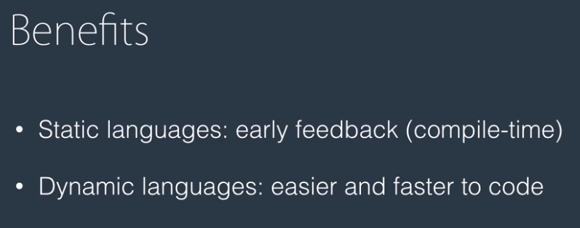

Il vantaggio di un linguaggio a tipizzazione dinamica è che è più veloce da scrivere ma il contro è che ha bisogno di più unit test.

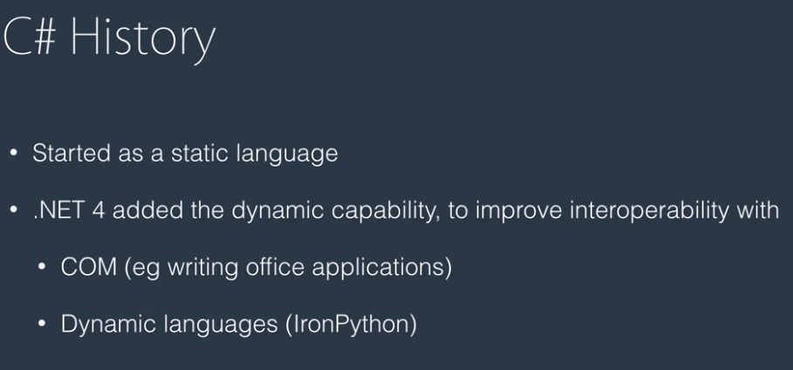

I dinamyc vengono gestiti a runtime non da CLR ma da un componente aggiuntivo: DLR.

Con dynamic il tipo può cambiare a runtime.

Con i dinamic avviene una imblicita conversione:

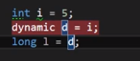

## Exception Handling

Usiamo dispose per rilasciare nel finally le risorse per classi che usano unmanage resource (risorse non gestite).

Se qualcosa va male nella lettura dello stream voglio essere sicuro che lo stream venga chiuso:

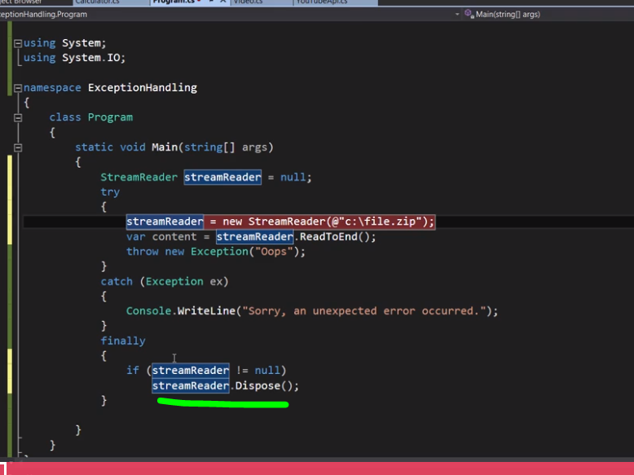

In alternativa using senza blocco fimìnally perché gestisce il dispose alla chiusura

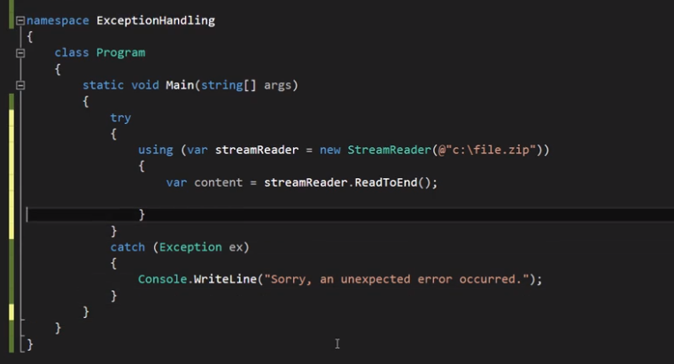

Quando definiamo le classi il trapping di una eccezione può scatenare a sua volta una eccezione personalizzata, vediamo un esempio e di come gestire la inner exception:

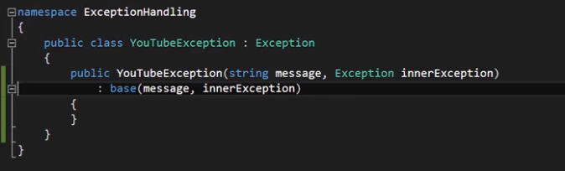

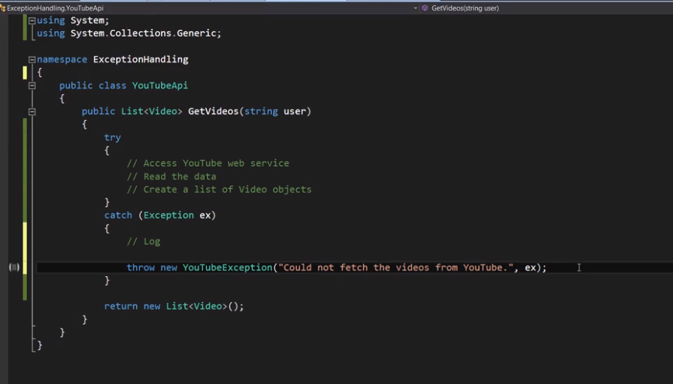

Supponiamo di avere il client così e di andare a debug, ecco che vediamo l’eccezione scatenata di tipo youtube exception e la inner exception che è exception:

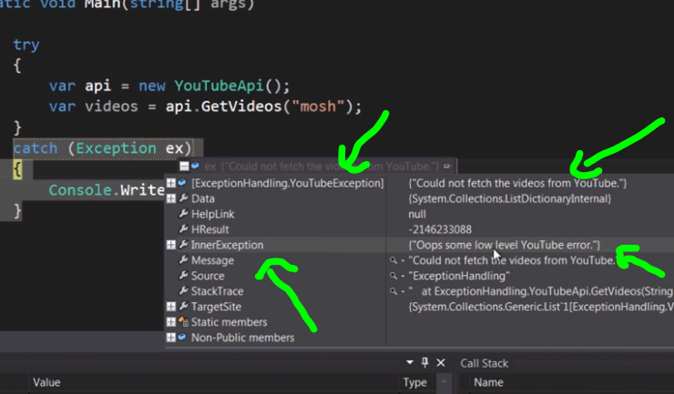

Quando debagghiamo guardare la innerexception ci può dire informazioni importanti per capire dove è stato il punto che ha generato l’errore.

## Async / Awayt

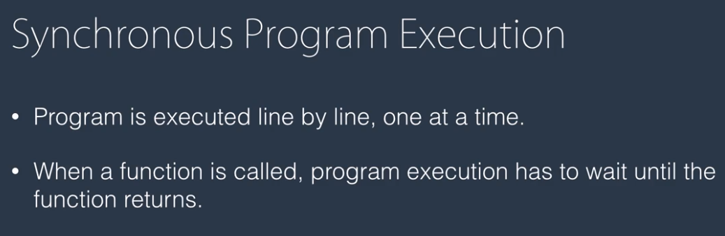

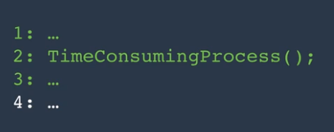

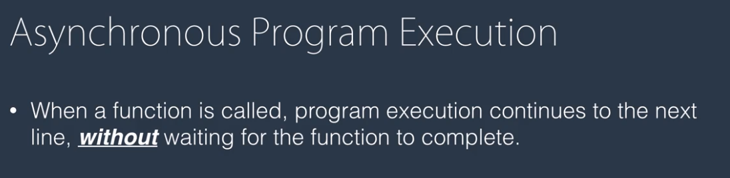

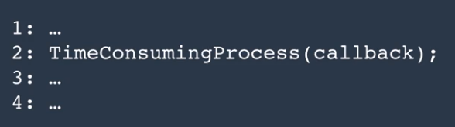

Quando la esecuzione asincrona è finita viene chiamata la callback.

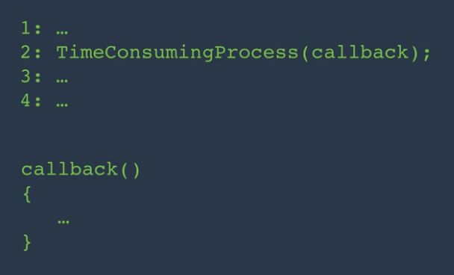

Usiamo la programmazione asincrona ogni volta che abbiamo un blocco di operatività:

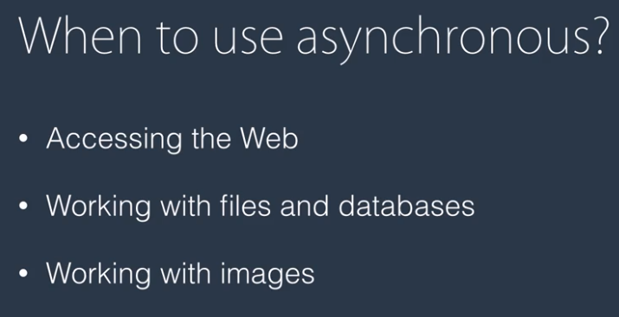

In C# con l’approccio tradizionale si usano i thread e callbacks ma ora il nuovo approccio consiste nell’uso di async task:

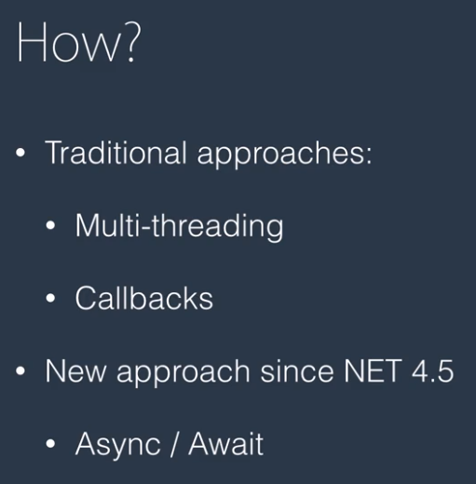

Ad esempio qui effettuiamo un download di contenuti da una pagina e salviamo in un file in locale:

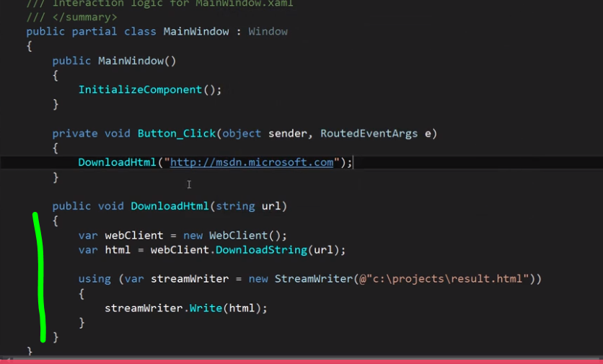

Il click sul bottone comporta un delay e la pagina si friza.

Scriviamo ora codice asincrono:

Il task è un oggetto che incorpora l’operazione asincrona, il task è presente in forma generica e non a seconda che si usi un void o una function.

La parola async dice semplicemente al compilatore di andare avanti con lesecuzione in attesa del risultato, così il controllo ripassa al chiamante che continua ad eseguire il codice della routine button_click dopo downloadhtml,

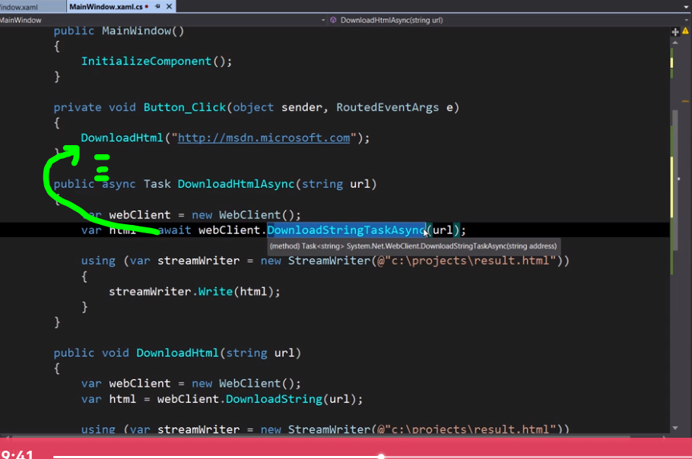

quando l’esecuzione asincrona termina viene ripresa l’esecuzione del codice mancante della routine asincrona:

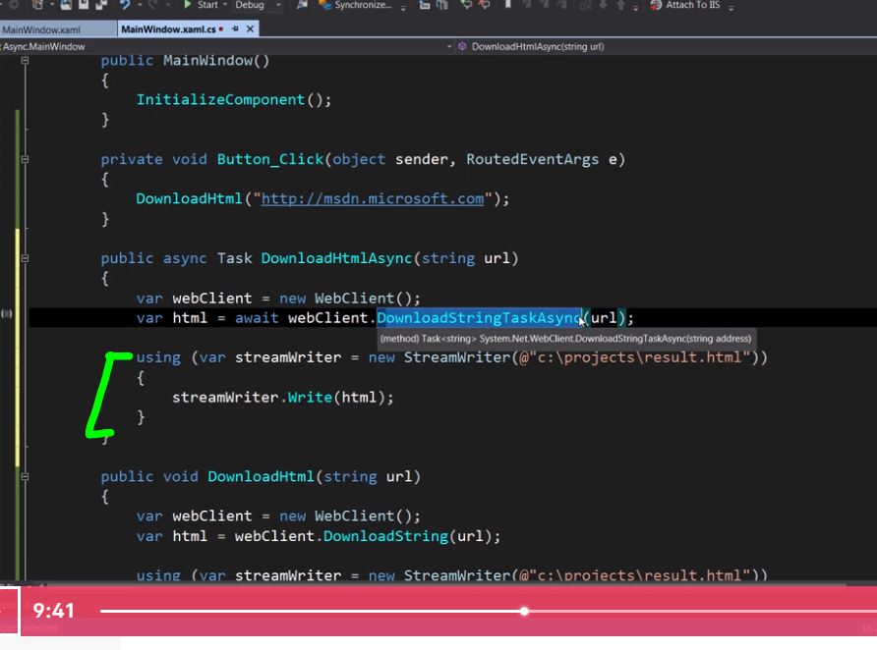

Questo il codice definitivo

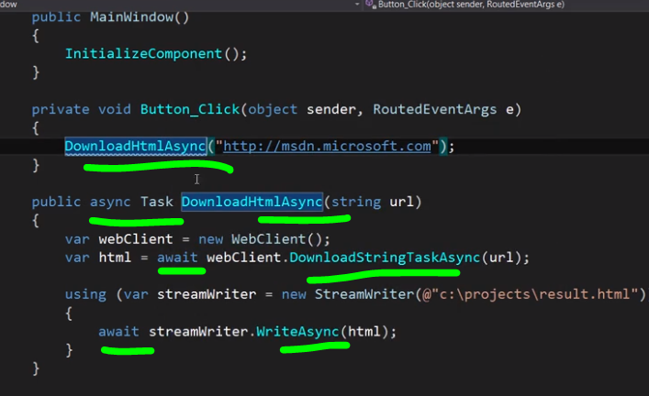

In generale nel web ad ogni request viene allocato un thread chiaramente se questo thread accede a delle risorse esterne potrebbe intasarsi. Ogni macchina ha un numero limitato di thread nel suo pool e se rallentano l’allocazione dei thread potrebbe rallentare per questioni di non disponibilità. L’unica soluzione sarebbe quella di scalare il server a livello hardware oppure usare la programmazione asincrona. In questo modo nessun thread viene bloccato e ritorna disponibile per servire nuove richieste.

Vediamo un esempio di chiamata asincrona che ritorna un risultato:

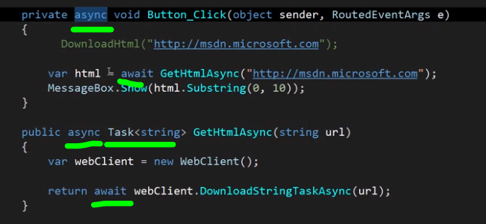

In quest’esempio non aspettiamo con await GetHtmlAsync, quindi anziché raccogliere un risultato raccogliamo una promise di cui aspetteremo il risultato dopo….

Quindi il comportamento sarà clicchiamo sul pulsante, l’ambiente non rimarra frizzato ed avremo subito un feedback waiting for the task mediante messagebox, quando la lettura della pagina web si completa verrà mostrata con una messagebox.

Ovviamente la messagebox waiting for the task è indipendente dal metodo asincrono… altrimenti, se la sua esecuzione dipendesse da esso, dovrebbe aspettare la fine della sua esecuzione per continuare.

# tasti rapidi

ALT + enter e poi enter su una variabile come argomento del costruttore crea automaticamente un campo o proprietà al volo.

Ctor con 2 tab genera il costruttore all’interno della classe

# Resharper

E’ un plugin per visual studio che ci permette di fare tante cose automatizzate…